React-native-baidu-map IOS配置

1 打开终端.app, cd 到react-native项目的根目录，

2 输入指令，安装百度地图插件 npm i react-native-baidu-map –save

3 输入指令 react-native link

4 打开Xcode，开始进行Xcode配置

1. 导入包 RCTBaiduMap.xcodeproj 到Libraries 目录中；选中左边文件菜单，右键点击Libraries 🡪 add Files to “项目” 🡪 选择RCTBaiduMap.xcodeproj 🡪 点击add

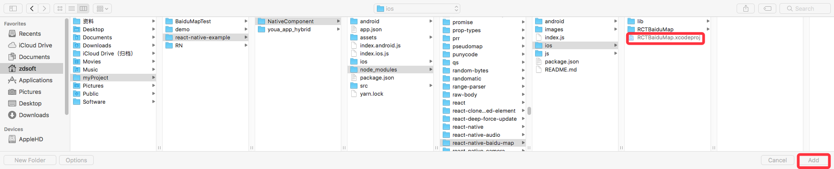

1. Build Phases->Link Binary With Libraries 加入 libRCTBaiduMap.a ; 左边点击项目名称 🡪 右边选择 Build Phasess 🡪 Link Binary with Libraries 点击 “+” 选择文件 libRCTBaiduMap.a 点击 add

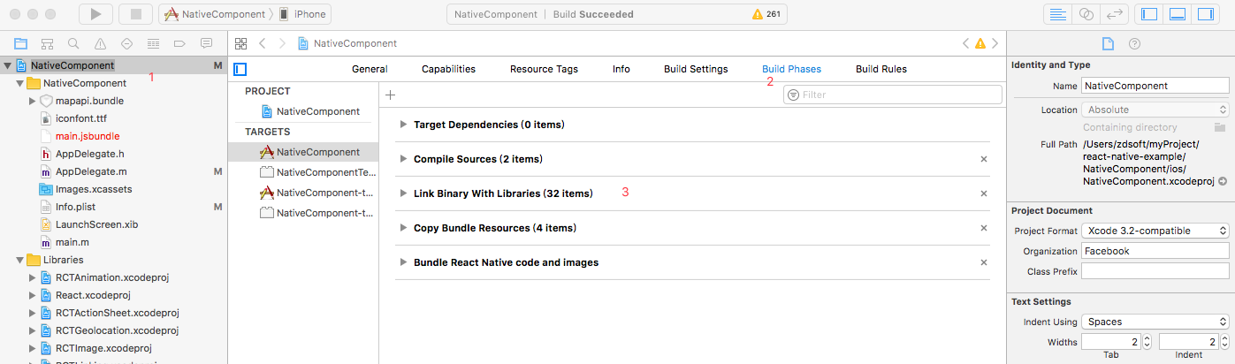

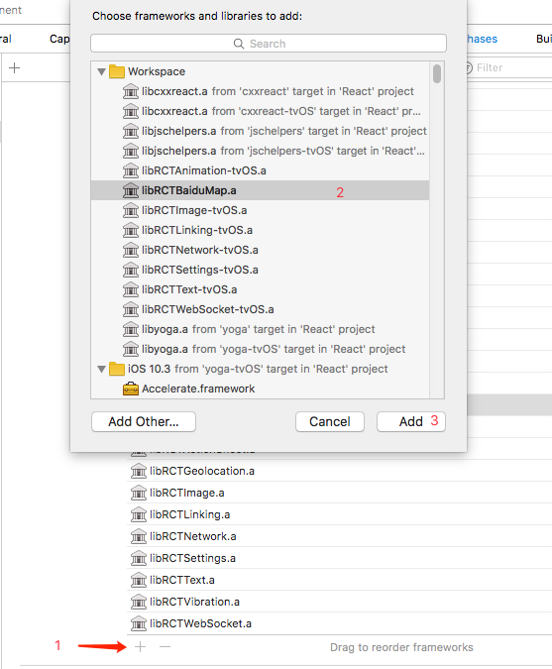

1. Build Setting 🡪 Sreacch Paths 在 Framework search paths 添加 $(PROJECT_DIR)/../node_modules/react-native-baidu-map/ios/lib, 在 Header search paths 添加 $(SRCROOT)/../node_modules/react-native-baidu-map/ios/RCTBaiduMap

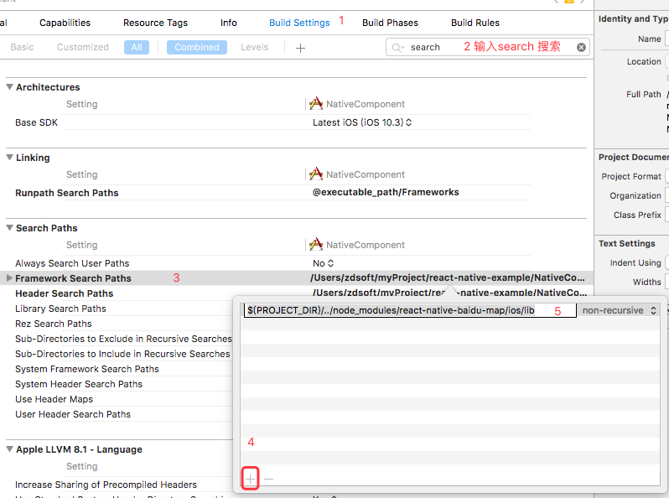

1. 添加依赖 Linked Frameworks and Libraries 加入 react-native-baidu-map/ios/lib 下的全部Framework

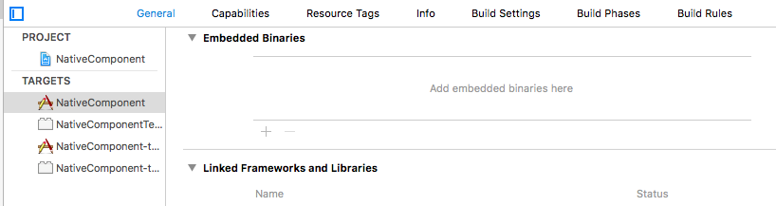

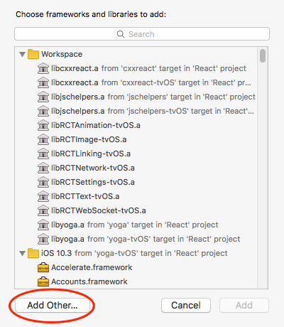

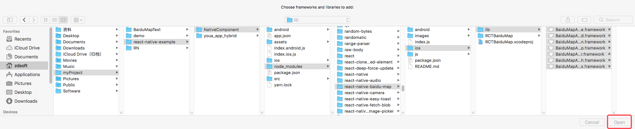

1. 然后继续添加：CoreLocation.framework和QuartzCore.framework、OpenGLES.framework、SystemConfiguration.framework、CoreGraphics.framework、Security.framework、libsqlite3.0.tbd（xcode7以前为 libsqlite3.0.dylib）、CoreTelephony.framework 、libstdc++.6.0.9.tbd（xcode7以前为libstdc++.6.0.9.dylib）

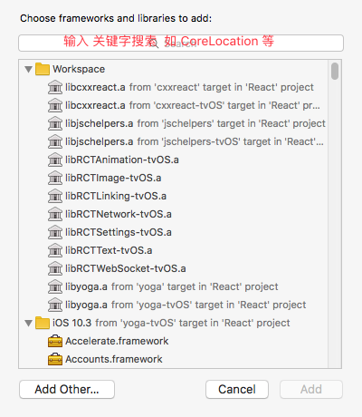

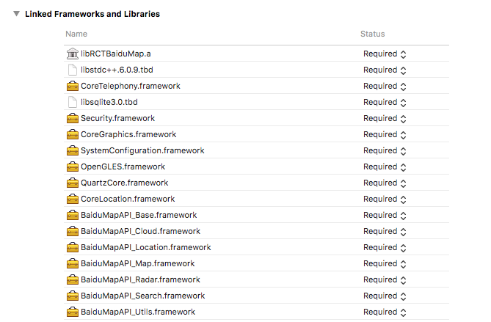

1. 接下来添加 BaiduMapAPI_Map.framework/Resources/mapapi.bundle

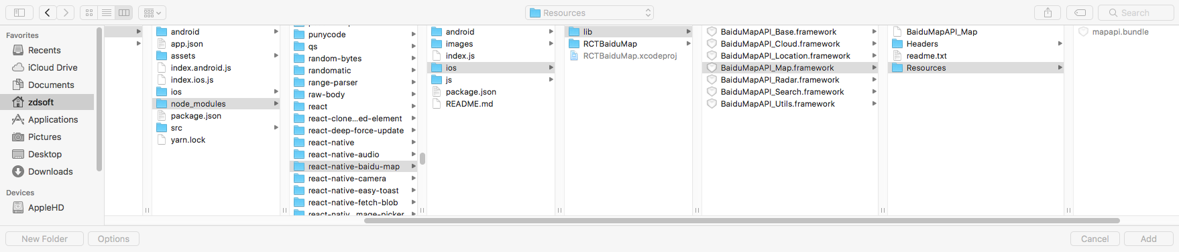

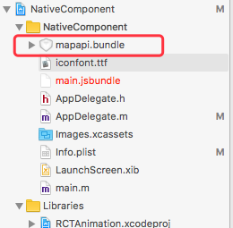

5 AppDelegate.m init 初始化

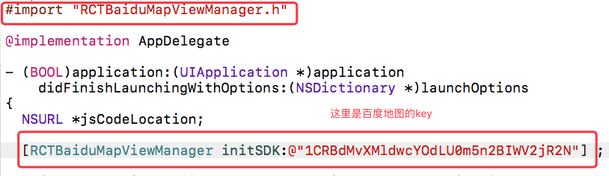

6 build 一下，看看是否配置成功，可能会报编译错误

如图

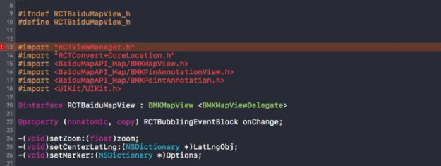

解决办法：

#import "RCTViewManager.h"

#import "RCTConvert+CoreLocation.h"

改成

#import <React/RCTViewManager.h>

#import <React/RCTConvert+CoreLocation.h>